16 sites insolites à visiter en France
La France regorge de petites merveilles insoupçonnées. Etonnants, originaux, extravagants ou méconnus, découvrez 16 sites insolites à visiter en France !
La fontaine intermittente de Fontestorbes  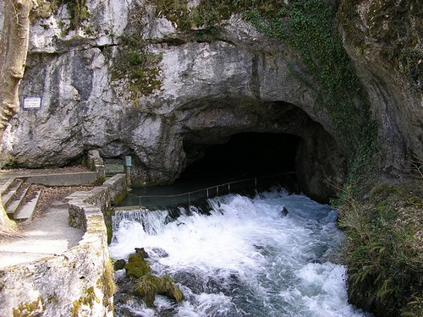 | Située sur le lieu-dit de Fontestorbes, près de Bélestat, en Ariège, cette fontaine présente une caractéristique très rare : l’eau de la fontaine ne coule que par intermittence. Plus incroyable encore, l’eau s’écoule exactement pendant 36 minutes et 36 secondes, puis s’arrête pendant 32 minutes et 30 secondes.  Ce phénomène est dû à la présence de deux bassins successifs, de quantités différentes, qui se vident l’un dans l’autre.  Pour observer l’intermittence de la fontaine, il faut la visiter de juillet à octobre, voire en janvier, lors des années de forte sécheresse. En effet, le reste de l’année, elle coule de façon permanente.

Le Colorado provençal  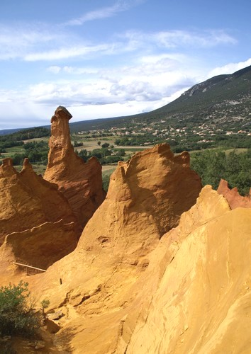 | Nul besoin de se rendre en Arizona, aux Etats-Unis, pour observer ces formations rocheuses très colorées. Vous voici à Rustrel, dans le Vaucluse, ville très connue pour son célèbre Colorado provençal  Ces rochers de sables ocreux s’étalent sur plus de 30 hectares, jalonnés de sentiers traversant des falaises érodées, constituées de plus de 20 teintes différentes d’ocre

Les rochers sculptés par l’Abbé Fouré  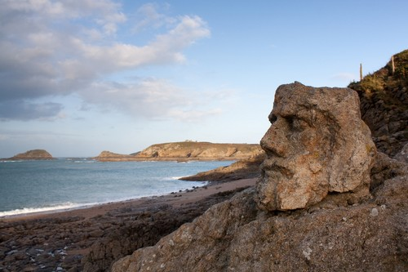 | Entre Saint-Malo et Cancale, en Ille-et-Vilaine, les côtes offrent aux promeneurs un paysage insolite, constitué de personnages inquiétants.  Selon la légende, ils auraient été sculptés par l’Abbé Fouré, un prêtre devenu sourd et muet. Il aurait souhaité reconstituer la famille des Rothéneuf, connue pour avoir été une grande famille de pirates, corsaires et seigneurs sanguinaires.  Le long des côtes, ce ne sont donc pas moins de 300 figures et sculptures qui guettent, face à la mer.

Le souterrain des 1 000 marches du Fort Libéria  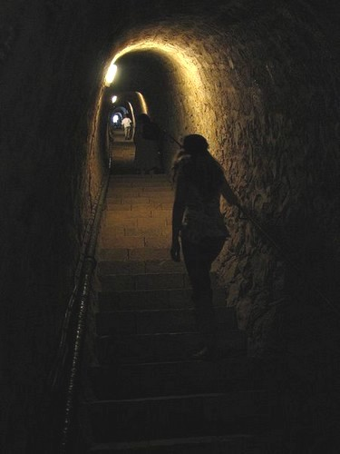 | L’escalier souterrain que l’on appelle "souterrain des 1 000 marches" se situe entre le Fort Libéria et la ville fortifiée de Villefranche-de-Conflent, dans les Pyrénées-Orientales.  Mais le souterrain porte injustement ce nom puisqu’il ne comporte "que" 734 marches, l’équivalent du nombre de marches présentes pour monter au sommet de la Tour Eiffel à Paris. A mi-distance, un palier propose un panorama magnifique sur la ville, en guise de récompense pour les courageux qui montent à pied, et non pas en navette.

Le Palais Idéal du Facteur Cheval  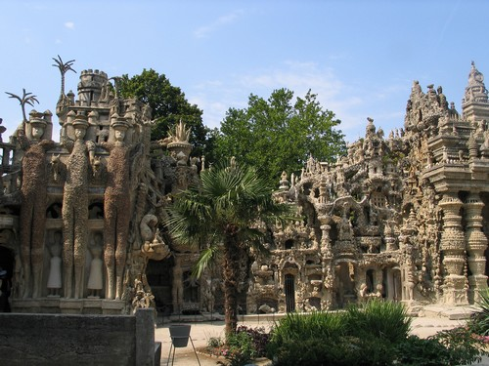 | Ce site étrange se situe à Hauterives, dans la Drôme. Il s’agit du Palais Idéal, imaginé par Ferdinand Cheval. En 1878, ce facteur commence un travail de longue haleine : il passera 33 ans à construire son fameux palais idéal !  Ainsi, année après année, il s’attelle à la création de plusieurs temples, cascades et animaux, et de trois impressionnants géants, représentant César, Vercingétorix et Archimède.  Ferdinand Cheval termine son Palais Idéal en 1912.  Après la construction de cet ensemble, le facteur souhaite désormais travailler sur son futur tombeau, qu’il commence dès 1914. Il mettra 8 ans à sculpter sa dernière demeure.

Le musée Robert Tatin  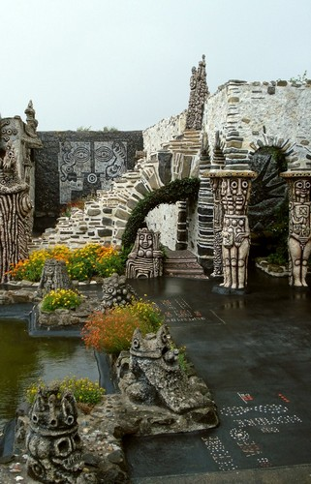 | A Cossé-le-Vivien, en Mayenne, petit village situé entre Rennes et Angers, se trouve le musée Robert Tatin, du nom de son créateur. Dans cet espace dédié à l’art et à l’humanité, le visiteur se promène parmi ses sculptures originales  Pendant 21 ans, Robert Tatin a souhaité créé une oeuvre en parfaite harmonie avec son environnement, retraçant les mythes et les légendes qui sont à l’origine de l’Orient et de l’Occident.

Le plan incliné de Saint-Louis – Arzviller  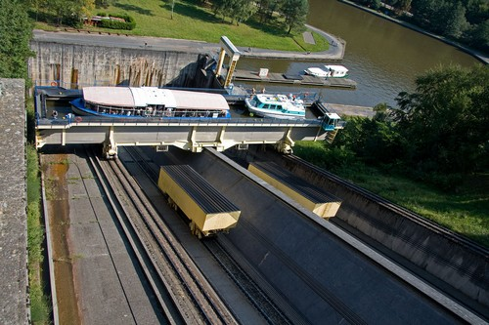 | Le plan incliné de Saint-Louis - Arzviller se situe sur la commune de Saint-Louis, en Moselle. Il s’agit d’un incroyable ascenseur à bateaux, unique en son genre en Europe, permettant aux bateaux qui traversent les Vosges d’éviter le passage de 17 écluses.  Mis en service en 1969, il permet de monter ou descendre les bateaux dans un bac qui coulisse le long d’un plan incliné, dont la dénivellation est de 44,50 mètres.  Alors qu’il fallait plusieurs heures pour traverser les 17 écluses, le pont incliné demande 4 minutes pour transférer le bateau d’un niveau à l’autre.

Le quartier de l'île Penotte  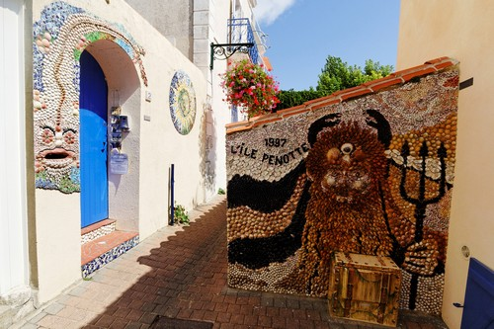 | En Vendée, aux Sables-d’Olonne, se trouve un petit quartier original à la décoration particulière : le quartier de l’île Penotte. Depuis la fin des années 90, le quartier voit ses murs se recouvrir de fresques incroyables, entièrement composées de moules, palourdes, huîtres, ou encore bulots.  Le visiteur qui pénètre dans les quartier de l’île Penotte est immédiatement accueilli par le dieu Neptune et son célèbre trident.

Le barrage de Tignes  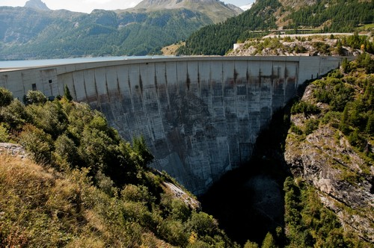 | Le monumental barrage de Tignes, autrement appelé barrage du Chevril, prend place dans la haute vallée de l’Isère, près de la station de ski de Tignes. Lorsqu’il est inauguré en 1953, il s’agit du plus haut barrage-voûte d’Europe, avec 181 mètres de hauteur. Aujourd’hui, il reste le plus haut de France.  En 1989, l’artiste Jean-Marie Pierret débute un travail gigantesque : la réalisation d’une immense fresque censée habiller le barrage. Et qui mieux que le dieu Hercule pouvait contenir les 235 millions de mètres cubes d’eau retenus dans le lac artificiel... Cette fresque, aujourd’hui très abîmée mais encore visible, est la plus grande fresque du monde, s’étalant sur 18 000 m².

Le four solaire de Font-Romeu  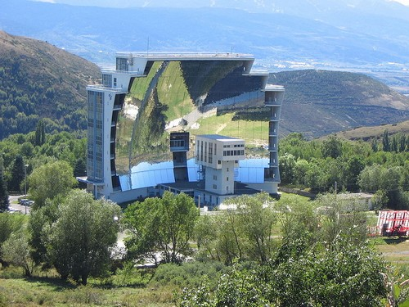 | Le four solaire de Font-Romeu se situe à Odeillo, tout près de Font-Romeu, dans les Pyrénées-Orientales. Il s’agit de l’un des deux plus grands fours du monde fonctionnant à l’énergie solaire, avec celui de Tachkent en Ouzbékistan.  La concentration des rayons solaires est réalisée grâce à des miroirs réfléchissants, créant une énergie équivalente à 10 000 "soleils". Cette énergie est ensuite utilisée à des fins expérimentales, afin d’observer le comportement des matériaux lorsqu’ils subissent des conditions extrêmes.

Les fresques de l’église de Sous-Parsat  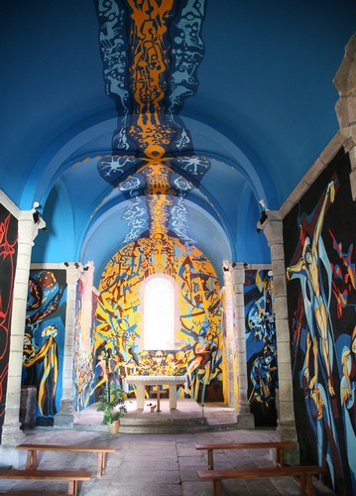 | La petite ville de Sous-Parsat, située dans la Creuse, accueille une église plutôt commune de l'extérieur, mais très originale à l'intérieur.  En effet, cette église, détruite à la Révolution puis reconstruite en 1870, est ornée de fresques modernes, réalisées par le peintre Gabriel Chabrat en 1985. Afin d'interpeller le visiteur et créer un choc visuel, l'artiste a délibérément choisi d'utiliser des couleurs primaires et des dessins exagérés.

La chapelle du Puy-en-Velay  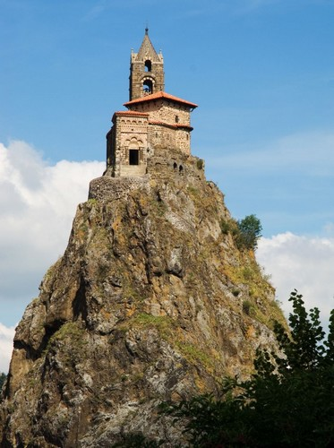 | La chapelle du Puy-en-Velay a été construite au sommet d'un ancien volcan datant de plus de deux millions d'années. Située à 82 mètres de hauteur, cette chapelle est consacrée à Saint-Michel, le patron des hauteurs  S'il semble impossible de grimper jusqu'à la chapelle, un escalier de 265 marches a pourtant été édifié pour permettre aux paroissiens d'aller prier. D'en haut, la vue sur la ville du Puy-en-Velay est à couper le souffle.

Le Parc de Groussay  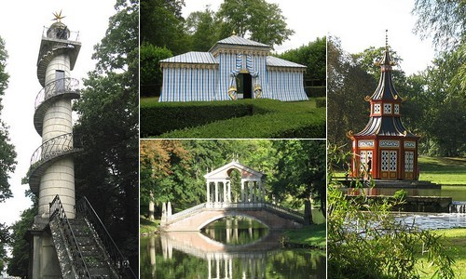 | Situé à Montfort-l'Amaury, dans le département des Yvelines, le château de Groussay possède un parc de 30 hectares, aménagé d'une quinzaine de folies, également appelées les "fabriques".  Le visiteur du parc de Groussay peut donc découvrir successivement la Tente Tatare, le Temple du Labyrinthe, le Pont Palladien, la Pyramide, le Temple d'Amour, la Pagode Chinoise, ou encore la Colonne Observatoire...

Le passage du Gois  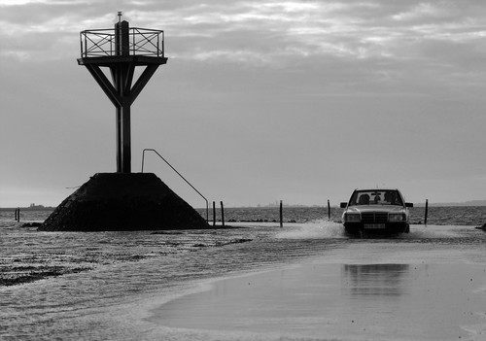 | Reliant l'île de Noirmoutier à la ville de Beauvoir-sur-Mer, en Vendée, le passage du Gois est une chaussée submersible praticable lorsque la mer est basse. La chaussée se retrouve inondée deux fois par jour. C'est pourquoi, tout le long du passage, sont disposés des promontoires, permettant aux piétons ou aux passagers des voitures bloquées par la mer de se réfugier.  Le passage du Gois n'est pas la seule route submersible de France, mais elle est exceptionnelle par sa longueur : 4,5 km.

Les égouts de Paris  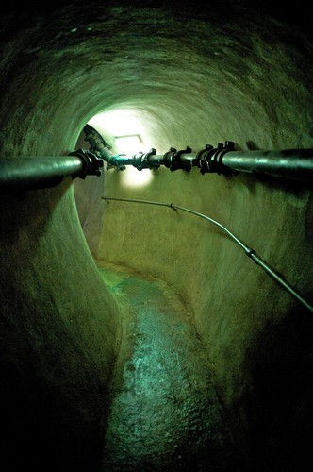 | Vous avez toujours voulu savoir ce qui se cachait dans les sous-sols parisiens ? Sachez qu'il est possible de visiter les réseaux bien entretenus des égouts de Paris. Sous chaque rue parisienne se cache une galerie appartenant aux égouts de la ville, ce qui représente environ 2 400 km.  Seulement une section du réseau des égouts de Paris est visitable, en entrant par le pont de l'Alma. Près de 95 000 personnes s'aventurent chaque année dans les dessous de la capitale.

France miniature  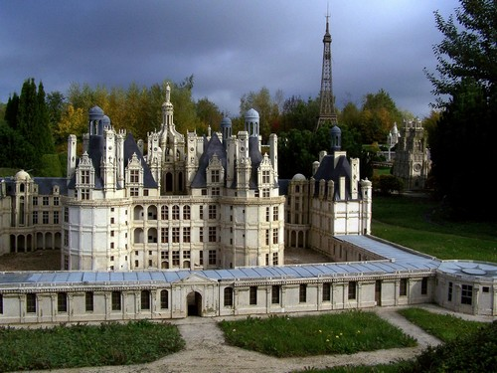 | Cette vision semble impossible mais pourtant bien réelle : la Tour Eiffel et le château de Chambord côte-à-côte...  Le parc de France miniature se situe à Elancourt, dans les Yvelines. Il regroupe de nombreuses miniatures de sites et monuments célèbres de France, du petit village typique de Saint-Tropez à la cathégrale Notre-Dame-de-Paris, en passant par les Châteaux de la Loire et les petits villages montagnards.  Vu du ciel, ce parc de 5 hectares représente la carte de France, où chaque site est placé à l'endroit qui lui correspond.

